上海都江堰学生就读中职校心理辅导教师讲座记事

2008年12月30日 文章来源:大众工业学校 作者:心理咨询室
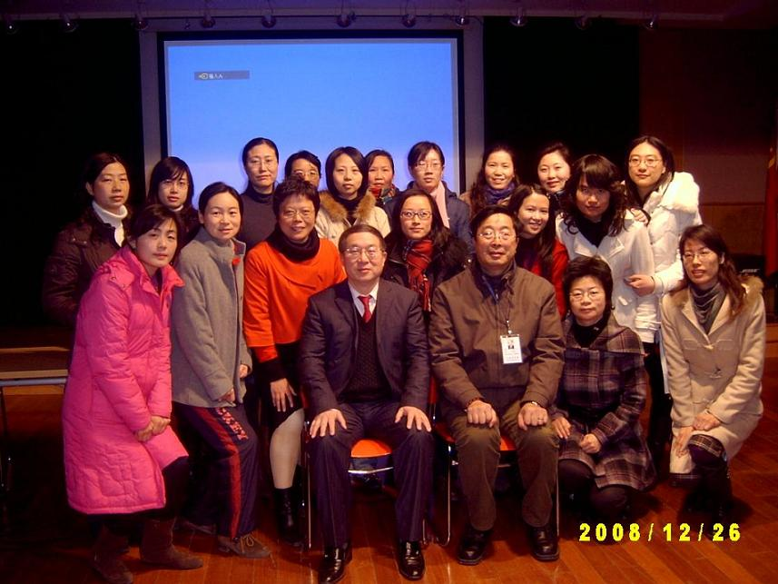
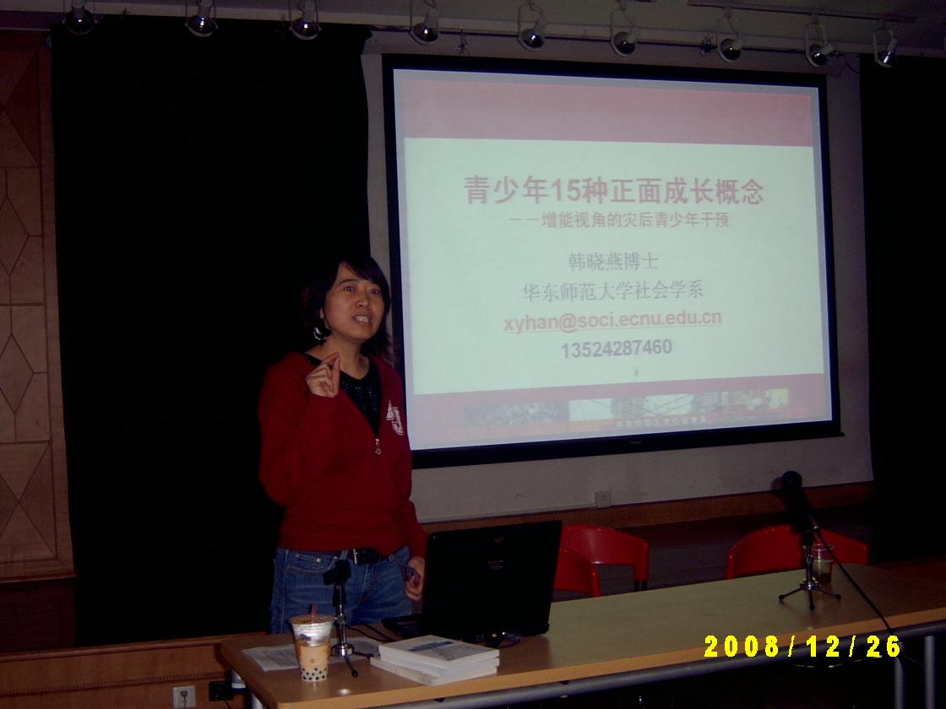
2008年12月19、26日，我校心理咨询中心吴茵老师到上海市商业学校参加了上海中小学心理辅导协会组织的“上海都江堰学生就读中职校心理辅导教师讲座”培训。此次培训的重点是针对都江堰学生的灾后应激情绪疏导。会议期间，上海师范大学卢家楣教授进行了主题为“为心理咨询老师提供情感理论援助”的讲座。讲座上，卢教授通过一个个生动翔实的事例、通过一个个经典科学实验的介绍、通过一次次与心理辅导老师的“唇枪舌战”，时而诙谐幽默，时而慷慨激昂，深入浅出地讲述了情感的分类、特性与功能和情感发生的心理机制，使在座的心理辅导老师充分理解、掌握了有关情感的理论知识，从而增加了老师对情感在对都江堰学生心理辅导过程中的重要性的认识。
华东师范大学韩晓燕副教授则以“青少年15种正面成长概念——增能视角的灾后青少年干预”为主题进行了讲座，韩教授首先介绍分析了传统的和演变中的预防策略和“预防科学”的特点，其次以青少年15种能力为聚焦而展开全面介绍，最后，对心理教师如何撰写个案进行了辅导。华师大张麒教授、魏庆安教授也传授了如何应对都江堰学生地困惑，进行学校抗逆文化建设。
与会专家在心理辅导方面积累了许多优秀的经验，无论是班级管理的艺术还是个别学生的心理咨询，无论是他们自己做心理辅导工作的心路历程还是做咨询成败的经验得失等，都毫无保留地与学校心理专兼职教师们分享，使参加培训的各位中职学校心理辅导教师受益匪浅。会后，许多中职学校的老师都说这次培训搞得好，收获大，希望能继续聆听大师的报告，以获得心理教育前沿理论和研究成果，提高专业理论水平。老师们也建议中职心理健康教育研究会多搞这样的培训，为他们搭建交流平台，避免闭门造车的现象。我校心理咨询中心吴茵老师感到这次培训是她担任心理教师以来第一次有那么多中职校的心理教师聚集在一起接受培训，感谢教委职教处提供了这样的培训机会，希望中职心理健康教育研究会以后能够多举办这样的培训活动。
为期两天的上海市24所中职校心理辅导教师培训在张大成会长的组织指导下顺利落下了帷幕，可心理辅导教师的工作还在继续，相信这些心理教师经过这次培训后，能运用收获的知识，以自己出色的专业技能、满满的爱意去关爱、帮助每一位都江堰学生健康地成长。

